У старика со старухой были паренек да девушка, петушок да курочка, пятеро овец, шестой - жеребец. Прибежал к избушке голодный волк и завыл:- Старик да старушкаЖили на горушкеВ глиняной избушке.У старика, у старушки -Паренек да девушка,Петушок да курочка,Пятеро овец,Шестой - жеребец.Паренек в сапожках,Девушка в сережках!Старик, старик, отдай петушка да курочку, а то съем старуху!Жалко стало старику петушка да курочку, но - делать нечего - отдал их волку.На другой день волк опять прибежал: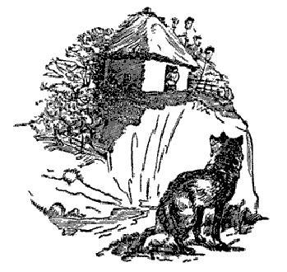- Старик да старушкаЖили на горушкеВ глиняной избушке.У старика, у старушки -Паренек да девушка,Пятеро овец,Шестой - жеребец.Паренек в сапожках,Девушка в сережках!Старик, старик, отдай овечек, а то съем старуху!Жалко стало старику овечек, а старуху еще жальче,- отдал он волку овечек.На третий день прибежал волк:- Старик да старушкаЖили на горушкеВ глиняной избушке.У старика, у старушки -Паренек да девушка,Да соломенный хлевец,А в нем - жеребец.Паренек в сапожках,Девушка в сережках!Старик, старик, отдай жеребца, а то съем старуху!Отдал старик жеребца. Волк наутро опять прибегает:- Старик да старушкаЖили на горушкеВ глиняной избушке.У старика, у старушки -Паренек да девушка.Паренек в сапожках,Девушка в сережках!Старик, старик, отдай паренька да девушку, а то съем старуху!Старику так жалко стало паренька да девушку, схватил он кочергу и давай возить волка. Бил, бил, покуда у того брюхо не лопнуло, и выскочили оттуда жеребец, а за ним пятеро овец, а за овечками и петушок с курочкой.

